Общество с ограниченной ответственностью
«Первоуральский завод транспортирующих машин»
623104 . РФ., Свердловская обл., г. Первоуральск ул. Химиков 6
(3439) 63-85-03, 65-85-53
e-mail: pztm-ural@mail.ru сайт: www.pztm-ural.ru

Опросный лист
Барабан неприводной

«_____» __________________ 201__ года
Предприятие заказчик:__________________________ Ф.И.О. исполнителя:__________________ Адрес:________________________________________ Должность: _________________________,
______________________________________________
Тел:___________________ факс:__________________ М.П. Подпись

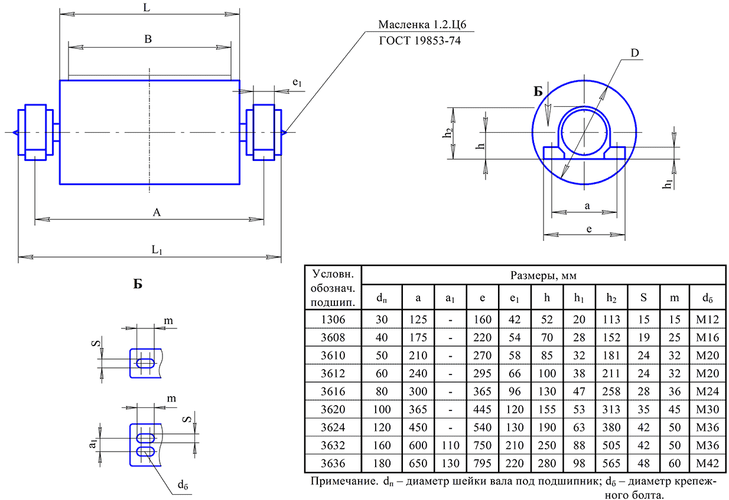

Ширина ленты, В,мм | Типоразмер барабана | Условное обозначение подшипника | Размеры, мм |  |  |  | Кол-во, шт
 |  |  | D | A | L | L₁

